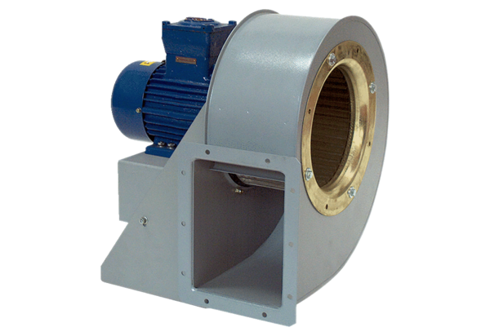Radijalno puhalo GRM HD 20/2 ExJedinica za pakiranje: 1 komAsortiman: C
Broj artikla: 0073.0396Proizvođač: MAICO

